ク リ ア 問 題 ４月 ①
Ｃlear
（ 月 日）
５年 算数
名 前

１ 次の計算をしなさい。

(1) １.４＋３
(1)
(2)
(3)

(2) ２０４÷４

(3) ８０－３０÷５

２ この長方形の黒い部分を表す分数を，下の１から４までの中から１つ選んで，その番号を書きましょう。
１
４
１
３
６
12
２
３
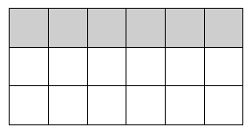
１ ２ ３ ４

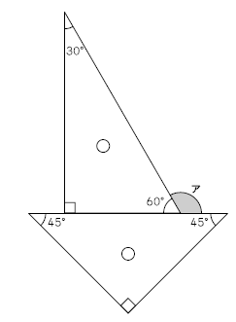

３ １組の三角定規を右の図のように置く
と，角アの大きさは何度ですか。
答えを書きましょう。

°

４ 左の図のようなひし形アがあります。それを，右の図のように１本の対角線で切り
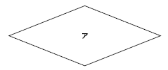
ます。このときにできる ①の部分の三角形の名前を書きましょう。
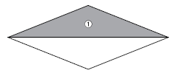

ク リ ア 問 題 ４月 ①
解説シート
Ｃlear
５年 算数
考え方の見返しや復習に使いましょう。
（ 月 日）

１ 次の計算をしなさい。

(1) １.４＋３＝1.4＋3.0＝4.4
(2) ５１
４ ２０４
２０
４
４
０
(1) | ４.４
(2) | ５１
(3) | ７４

3を3.0として、そろえて計算します。
(2) ２０４÷４＝５１

(3) ８０－３０÷５＝８０－６＝７４
□の中のかけ算を、ひき算より先にします。

２ この長方形の黒い部分を表す分数を，下の１から４までの中から１つ選んで，その番号を書きましょう。
１
４
１
３
６
12
２
３
１ ２ ３ ４
２

全体をマス6個の帯3つ分とみれば、黒い部分はマス6個の帯1つ分なので、1/3と表せます。

３ １組の三角定規を右の図のように置く
と，角アの大きさは何度ですか。
答えを書きましょう。
１２０
°

角アととなりの60°を合わせると、ちょうど一直線180°になるから、角ア＝180°－60°で求まるね。

４ 左の図のようなひし形アがあります。それを，右の図のように１本の対角線で切り
ます。このときにできる ①の部分の三角形の名前を書きましょう。


4つの辺の長さが等しい四角形がひし形だから、①の三角形の2辺の長さは等しくなるね。
二等辺三角形

小５クリア４月①
（参考）過去の調査における正答率
問題番号 |  | 学年 | 正 答 | 調査の名称（実施学年） | 正答率(%)
１ | (1) | 小３ | 4.4 | 平成17年度長野県学力実態調査（５年） | 45.9
１ | (2) | 小４ | 51 | 平成21年度全国学力・学習状況調査（６年） | 95.4
１ | (3) | 小４ | 74 | 平成21年度全国学力・学習状況調査（６年） | 67.0
２ |  | 小３ | 2 | 平成22年度全国学力・学習状況調査（６年） | 69.0
３ |  | 小４ | 120 | 平成22年度全国学力・学習状況調査（６年） | 82.9
４ |  | 小４ | 二等辺三角形 | 平成20年度全国学力・学習状況調査（６年） | 77.6

（参考）解答類型及び過去の調査における反応率
◎ … 解答として求める条件をすべて満たしている正答
○ … 設問の趣旨に即し必要な条件を満たしている正答
問題番号 |  | 解 答 類 型 | 反応率(%) | 正答
１ | (1) | ・4.4 と解答しているもの | 45.9 | ◎
１ | (1) | ・上記以外の解答 | 53.7
１ | (1) | ・無解答 | 0.4
１ | (2) | ・51 と解答しているもの | 95.4 | ◎
１ | (2) | ・510 と解答しているもの | 0.1
１ | (2) | ・上記以外の解答 | 3.5
１ | (2) | ・無解答 | 1.0
１ | (3) | ・74 と解答しているもの | 67.0 | ◎
１ | (3) | ・10 と解答しているもの | 26.1
１ | (3) | ・上記以外の解答 | 5.6
１ | (3) | ・無解答 | 1.3
２ |  | ・1 と解答しているもの | 1.1
２ |  | ・2 と解答しているもの | 69.0 | ◎
２ |  | ・3 と解答しているもの | 24.3
２ |  | ・4 と解答しているもの | 4.9
２ |  | ・上記以外の解答 | 0.1
２ |  | ・無解答 | 0.8
３ |  | ・120 と解答しているもの | 82.9 | ◎
３ |  | ・鋭角（0度より大きく，90度より小さい角）を解答している  もの | 3.6
３ |  | ・90 と解答しているもの | 0.8
３ |  | ・105 と解答しているもの | 4.0
３ |  | ・120，105以外の鈍角（90度より大きく，180度より小さい角）  を解答しているもの | 3.8
３ |  | ・300 と解答しているもの | 0.3
３ |  | ・上記以外の解答 | 2.2
３ |  | ・無解答 | 2.3
４ |  | ・二等辺三角形 と解答しているもの | 77.6 | ◎
４ |  | ・正三角形 と解答しているもの | 5.2
４ |  | ・直角三角形 と解答しているもの | 1.5
４ |  | ・上記以外の解答 | 9.5
４ |  | ・無解答 | 6.2

